**PENGARUH PENATAUSAHAAN BARANG MILIK DAERAH**

**TERHADAP PENGAMANAN BARANG MILIK DAERAH**

**KOTA PALEMBANG**



**SKRIPSI**

**Disusun untuk Memenuhi Syarat Menyelesaikan Pendidikan Sarjana Terapan (DIV) Program Studi Akuntansi Sektor Publik pada Jurusan Akuntansi Politeknik Negeri Sriwijaya**

**Oleh:**

**SARWANDY N**

**06144051808**

**POLITEKNIK NEGERI SRIWIJAYA**

**PALEMBANG**

**2018**

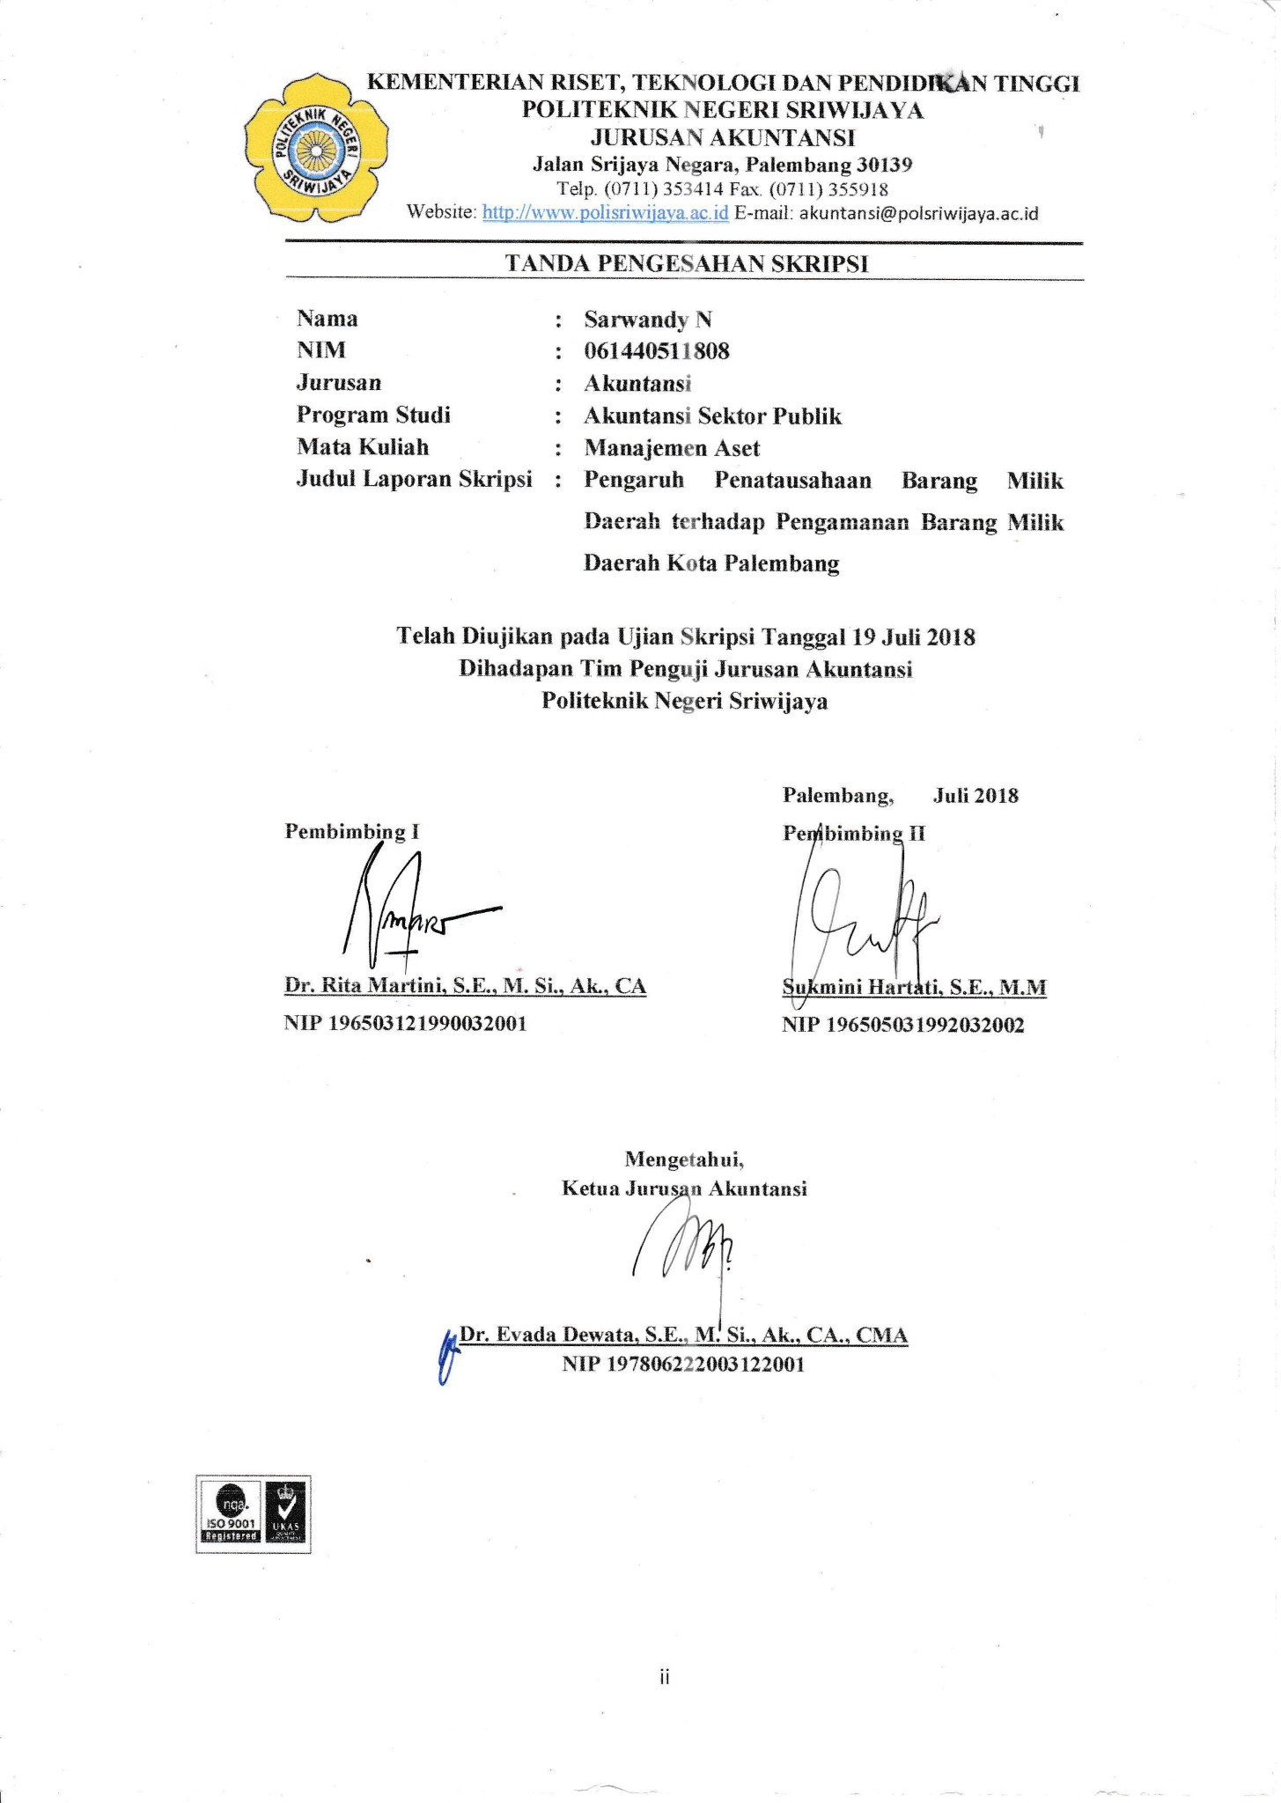

**KATA PENGANTAR**

**Alhamdulillahirabbil’alamiin,** segala puji dan syukur penulis haturkan kepada Sang Pencipta Alam beserta isinya, Allah SWT yang telah memberikan berkah dan karuianya yang melimpah, serta pertolongan yang tiada terhingga, sehingga penulis dapat menyelesaikan penyusunan skripsi ini selesai dengan baik. Sholawat beserta salam semoga selalu tercurahkan kepada Nabi Muhammad Sholallahu’alayhi Wassalam sebagai sosok suri tauladan umat, penolong umat dari zaman kegelapan dan semoga beliau akan memberikan syafa’at di hari akhir nanti. Penyusunan skripsi ini dimaksudkan untuk memenuhi salah satu syarat dalam menyelesaikan pendidikan Sarjana Terapan (D-IV)pada Jurusan Akuntansi Di Politeknik Negri Sriwijaya Palembang. Skripsi ini berjudul **“Pengaruh Penatausahaan Barang Milik Daerah terhadap Pengamanan Barang Milik Daerah Kota Palembang”** Sejalan penyusunan skripsi ini, penulis telah banyak mendapat bantuan dari berbagai pihak. Untuk itu dalam kesempatan ini, penulis ingin menyampaikan rasa terima kasih yang sebesar-besarnya kepada:

1. Bapak Dr. Ing. Ahmad Taqwa, S.T., M.T. selaku Direktur Politeknik Negeri Sriwijaya.
2. Ibu Dr. Evada Dewata, S.E., M.Si., Ak., CA. selaku Ketua Jurusan Akuntansi Politeknik Negeri Sriwijaya.
3. Ibu Yuliana Sari, S.E., MBA.,Ak., CA selaku Sekretaris Jurusan Akuntansi Politeknik Negeri Sriwijaya
4. Ibu Nelly Masnila, S.E., M.Si. Ak., CA selaku Ketua Program Studi Akuntansi Sektor Publik Politeknik Negeri Sriwijaya.
5. Bapak Husni Mubarok, S.E., M.Si. Ak., CA. selaku Dosen Pembimbing Akademik kelas 8 (delapan) AP.D yang selalu memberikan semangat dan motivasi kepada penulis dan teman-teman selama proses penyelesaian skripsi ini.
6. Bapak dan Ibu Dosen Jurusan Akuntansi Politeknik Negeri Sriwijaya, khususnya Program Studi Akuntansi Sektor Publik yang telah memberikan bekal ilmu pengetahuan yang tak ternilai harganya.
7. Bapak dan Ibu staf pegawai akademik Jurusan Akuntansi Program Studi Akuntansi Sektor Publik Politeknik Negeri Sriwijaya, yang telah membantu segala kepentingan perihal administrasi dan akademik selama proses penyusunan skripsi ini hingga selesai.
8. Keluargaku (Ayah, Ibu, dan kelima Saudaraku yang tercinta) yang selalu mencurahkan semua kasih sayang, pengorbanan, dukungan, dan semua hal yang selalu diberikan untuk penulis hingga saat ini.
9. Keluarga besar kelas AP D 2014 yang telah memberikan banyak warna dan kenangan indah selama kuliah.
10. Teman-teman satu lingkungan yang selalu saling mengingatkan dalam hal kebaikan, saling memberikan semangat, doa dan motivasi.
11. Semua pihak yang tidak dapat disebutkan satu-persatu yang telah memberikan bantuan, doa, masukan serta dorongan selama penyusunan skripsi ini.

Penulis menyadari bahwa dalam penulisan skripsi ini masih banyak terdapat kekurangan dan jauh dari kesempurnaan. Oleh karena itu, penulis sangat mengharapkan kritik dan saran yang dapat membangun demi kesempurnaan penulisan yang akan datang. Akhir kata, kesempurnaan hanya milik Allah SWT semata sedangkan kesalahanpastidimiliki manusia. Semoga skripsi ini dapat bermanfaat bagi penulis khususnya dan para pembaca umumnya.

Palembang, Agustus 2018

Penulis

***ABSTRACT***

***The Influence of Administration of Regional Property on the Security of Regional Property of Palembang City***

**Sarwandy N. 2018 (xiii+62 *pages*)**

**E-mail : [syarwandy.nanang@gmail.com](mailto:syarwandy.nanang@gmail.com)**

*The purpose of this research is to know how big the influence of administration to the security of local property, according to the Minister of Home Affairs Regulation No. 19 year 2016. The population of this research is Organization of Palembang. Sample selection using purposive sampling method with Krejcie Morgan concept. The sample in this study amounted to 6 OPD in Palembang with 8 respondents in each OPD. Analyze tools that are multiple regression analysis. The results showed that the partial bookkeeping and reporting variables have a significant influence with the positive direction while the inventory does not have a significant effect on the success of securing the property of the local government of Palembang and simultaneously have a significant effect on the positive direction towards the success of securing the property of the region.*

***Keywords: inventory, bookkeeping, reporting, and securing local property.***

**ABSTRAK**

**Pengaruh Penatausahaan Barang Milik Daerah terhadap Pengamanan Barang Milik Daerah Kota Palembang**

**Sarwandy N. 2018 (xiii+62 pages)**

**E-mail : [syarwandy.nanang@gmail.com](mailto:syarwandy.nanang@gmail.com)**

Penelitian yang dilakukan bertujuan untuk mengetahui seberapa besar pengaruh dari penatausahaan terhadap pengamanan barang milik daerah, yang menurut Peraturan Menteri Dalam Negeri Nomor 19 tahun 2016. Populasi penelitian ini adalah Organisasi Perangkat Daerah Kota Palembang. Pemilihan sampel menggunakan metode *purposive sampling* dengan konsep Krejcie Morgan. Sampel yang digunakan dalam penelitian ini sebanyak 6 OPD di Kota Palembang dengan 8 responden disetiap OPD. Alat analisis yang digunakan adalah analisis regresi berganda. Hasil penelitian menunjukkan bahwa secara parsial variabel pembukuan dan pelaporan mempunyai pengaruh yang signifikan dengan arah positif sedangkan inventarisasi tidak mempunyai pengaruh signifikan terhadap keberhasilan pengamanan barang milik daerah Pemerintah Kota Palembang dan secara simultan berpengaruh signifikan dengan arah positif terhadap keberhasilan pengamanan barang milik daerah.

**Kata Kunci: *inventarisasi, pembukuan, pelaporan, dan pengamanan barang milik daerah.***

**MOTTO DAN PERSEMBAHAN**

**Motto:**

“Hai orang-orang mukmin,jika kamu menolong agama Allah, niscaya Allah akan menolongmu dan meneguhkan kedudukannmu”

(QS. Muhammad: 7)

 ”Barang siapa yang keluar untuk mencari ilmu maka ia berada di jalan Allah hingga ia pulang”

(Muhammad bin Abdullah dalam HR. Turmudzi)

*“Jangan bersedih atas apa yang telah berlalu, kecuali jika itu bisa membuatmu bekerja lebih keras untuk apa yang akan dating”*

*(Umar bin Khattab)*

“Orang yang pesimis selalu melihat kesulitan di setiap kesempatan, tapi orang yang optimis selalu melihat kesempatan dalam setiap kesulitan”.

(Ali bin Abi Thalib)

**Kupersembahan Skripsi ini untuk:**

1. Allah Subhanahu wata’ala
2. Nabi Muhammad Sholallahu’alayhi wassalam
3. Malaikat Tanpa Sayapku (Ibu dan Ayah)
4. Saudaraku Tercinta (Kak Eni, Kak Nia, Kak Eben, Adek, dan Alm. Sobirin)
5. Dhella Anggesta Vanindya
6. Dosen dan Staff Jurusan Akuntansi Politeknik Negeri Sriwijaya
7. Rekan-rekan di LDK Karisma Polsi
8. Rekan-rekan di HMJ Akuntansi Polsri
9. Rekan-rekan di KAMMI Komisariat Al-Hadiid
10. Sahabat Dunia Akhirat (Kelompok Liqo’)
11. 5 Sekawan (Bagas, Bambang, Naufal, Tri Somadi)
12. Keluarga Kesma 2016 (Fredy, Rifki, Rina, Mona, Nadya, dan Nyimas)
13. Teman Akrab (Erik, Meiza, Yosie)
14. Sahabat Karibku ( Bagas, Bani, Elan, Hadi, Naufal, dan Rizal)
15. Sahabat Seperjuangan Kelas AP. D 2014

**DAFTAR ISI**

**HALAMAN JUDUL i**

**LEMBAR PERSETUJUAN ii**

**MOTTO DAN PERSEMBAHAN iii**

**LEMBAR PERNYATAAN BEBAS PLAGIATISME iv**

**KATA PENGANTAR v**

**ABSTRAK vii**

***ABSTRACK* viii**

**DAFTAR ISI ix**

**DAFTAR TABEL xi**

**DAFTAR GAMBAR xii**

**DAFTAR LAMPIRAN xiii**

**BAB I PENDAHULUAN**

* 1. Latar Belakang Penelitian 1
  2. Rumusan Masalah 6
  3. Batasan Penelitian 6
  4. Tujuan dan manfaat
     1. Tujuan penelitian 6
     2. Manfaat penelitian 7

1.5. Sistematika Penulisan 7

**BAB II TINJAUAN PUSTAKA**

1. Landasan Teori 9

2.1.1 Landasan Hukum Pengelolaan BMD 10

2.1.2. Pengelolaan Barang Milik Daerah 11

2.1.3. Penatausahaan Barang Milik Daerah 11

2.1.3.1. Pembukuan 11

2.1.3.2. Inventarisasi 12

2.1.3.3. Pelaporan 13

* + 1. Pengamanan Barang Milik Daerah 14

1. Penelitian Terdahulu 18
2. Kerangka Pemikiran 20
3. Hipotesis Penelitian 24

**BAB III METODE PENELITIAN**

1. Jenis Penelitian 25
2. Tempat dan Waktu Penelitian 25
3. Variabel Penelitian 26
   * 1. Variabel Independen 26
     2. Variabel Dependen 26
   1. Populasi dan sampel 28
      1. Populasi 28
      2. Sampel 29
   2. Teknik Pengumpulan Data 30
   3. Teknik Analisis Data 30
      1. Pengujian Kualitas Data 30
         1. Uji Validitas 30
         2. Uji Reliabilitas 31

3.6.2. Hasil Uji Kualitas Data 31

3.6.2.1. Hasil Uji Validitas 31

3.6.2.2. Hasil Uji Reabilitas 35

3.6.3. Uji Asumsi Klasik 37

3.6.3.1. Uji Normalitas 37

3.6.3.2. Uji Multikoleniaritas 38

3.6.3.3. Uji Heteroskedastisitas 38

3.6.3.4. Pengujian Hipotesis 39

3.6.3.5. Uji Signifikansi Simultan (Uji F) 39

3.6.3.6. Uji Signifikansi Parsial (Uji t) 40

3.6.3.7. Koefisien Determinasi 41

**BAB IV HASIL DAN PEMBAHASAN**

1. Hasil Penelitian 42

4.1.1. Kuesioner dan Karakteristik Responden 42

4.1.2. Hasil Statistik Deskriptif 44

4.1.3. Hasi Uji Asumsi Klasik 45

4.1.3.1 Uji Normalitas 45

4.1.3.2. Uji Multikolinearitas 47

4.1.3.3. Uji Heterokedastisitas 48

4.1.4 Hasil Analisis Regresi Berganda 50

4.1.5 Hasil Uji Hipotesis 52

4.1.5.1. Uji Signifikansi Parsial (Uji t) 52

4.1.5.2. Uji Signifikansi Simultan (Uji F) 54

4.1.5.3. Koefisien Determinasi 55

4.2. Pembahasan 56

4.2.1. Pengaruh Pembukuan BMD terhadap Pengamanan

iBMD 56

4.2.2. Pengaruh Inventarisasi BMD terhadap

iPengamanan BMD 56

4.2.3. Pengaruh Pelaporan BMD terhadap Pengamanan

BMD 58

4.2.4. Pengaruh Pembukuan, Inventarisasi dan Pelaporan

I iterhadap Pengamanan BMD 58

**BAB V KESIMPULAN DAN SARAN**

1. Kesimpulan 59
2. Saran 59

**DAFTAR PUSTAKA 61**

**LAMPIRAN**

**DAFTAR TABEL**

Tabel 2.1 Penelitian Terdahulu 18

Tabel 3.1 Definisi Operasional Penelitian 27

Tabel 3.2 Daftar OPD Kota Palembang 28

Tabel 3.3 Daftar Rincian Organisasi Perangkat Daerah dan Jumlah

Karyawan 29

Tabel 3.3 Hasil Uji Validitas Variabel Pembukuan 32

Tabel 3.4 Hasil Uji Validitas Variabel Inventarisasi 32

Tabel 3.5 Hasil Uji Validitas Variabel Pelaporan 33

Tabel 3.6 Hasil Uji Validitas Variabel Pengamanan 34

Tabel 3.7 Hasil Uji Reliabilitas Variabel Pembukuan 35

Tabel 3.8 Hasil Uji Reliabilitas Variabel Inventarisasi 36

Tabel 3.9 Hasil Uji Reliabilitas Variabel Pelaporan 36

Tabel 3.10 Hasil Uji Reliabilitas Variabel Pengamanan 37

Tabel 4.1 Tingkat Pengembalian Kuesioner 42

Tabel 4.2 Karakteristik Responden 43

Tabel 4.3 Hasil Statistik Deskriptif 44

Tabel 4.4 Hasil Uji One Sample Kolmogorov Smirnov Test 47

Tabel 4.5 Hasil Uji Multikolinearitas 48

Tabel 4.6 Hasil Uji Heterokedastisitas 49

Tabel 4.7 Variabel Entered/ Removed 50

Tabel 4.8 Hasil Regresi Linier Berganda 51

Tabel 4.9 Hasil Signifikansi Nilai t 53

Tabel 4.10 Hasil Uji Simultan (Uji f) 54

Tabel 4.11 Modal Sumary 55

**DAFTAR GAMBAR**

Gambar 2.1 Skema Kerangka Konseptual 21

Gambar 4.1 Hasil Uji Normalitas Residual 46

Gambar 4.2 Scatterplot 49

DAFTAR LAMPIRAN

Lampiran 1 Kuesioner Angket Tentang Pengamanan Barang Milik Daerah

Lampiran 2 Tabulasi Kuesioner

Lampiran 3 Hasil Output SPSS 20